Nº COPIA CONTROLADA:

|  |  |  |
| --- | --- | --- |
| RELACIÓN DE REVISIONES | | |
| Nº REV. | FECHA | MOTIVO DE LA REVISIÓN |
| 0.0 | 18/12/2014 | creación |
| 0.3 | 14/12/2015 | procesos de instalación en Amazon AWS. |
| 0.8 | 14/03/2017 | cfg acceso a BD postgres por pgAdmin |
|  |  |  |
|  |  |  |
|  |  |  |
|  |  |  |

Toda la información recogida en el presente documento tiene carácter confidencial, comprometiéndose el receptor a impedir su divulgación a terceros, limitándose el uso formal de su publicación.

El receptor del presente documento se compromete a no copiarlo ni reproducirlo, por si mismo o por terceras personas, cualquiera que sea el medio o fin a que se destine, sin obtener previamente un permiso escrito de la empresa.

|  |  |  |
| --- | --- | --- |
| ELABORADO POR: | REVISADO POR: | APROBADO POR: |
| Nombre: Igor Kartashov  Cargo:  Fecha: | Nombre:  Cargo:  Fecha: | Nombre:  Cargo:  Fecha: |

**Í N D I C E**

1 INTRODUCCIÓN 7

1.1 Objeto 7

1.2 Documentos 7

1.2.1 Documentos Aplicables 7

1.2.2 Documentos de Referencia 7

1.3 Definiciones y Acrónimos 7

1.3.1 Definiciones 7

1.3.2 Acrónimos 7

2 DESCRIPCIÓN DEL SISTEMA 8

2.1 Funcionalidades del Sistema 8

2.2 DESCRIPCIÓN DE SU UTILIZACIÓN 8

3 INTERFACES FÍSICAS 8

3.1 Interfaces Externas 8

3.2 Interfaces internas 8

4 INSTRUCCIONES DE INSTALACIÓN Y PUESTA EN MARCHA 8

4.1 Preparación del Material 8

4.2 Procedimiento de Instalación 8

4.2.1 Configuración del servidor virtual en Amazon 8

4.2.1.1 Creación de la instancia del servidor en AWS 8

4.2.1.2 Conexión a la instancia del servidor 13

4.2.1.3 Establecer Español como el idioma predeterminado 16

4.2.2 Instalación de ODOO 17

4.2.3 Actualizar 18

4.2.4 Instalar la utilidad de impresión PDF. 18

4.2.5 Acceso a la aplicación 18

4.2.5.1 Redirección del puerto 19

4.2.6 Instalación de un nuevo módulo 19

4.2.7 odoo log file 20

4.2.8 Quitar la referencia a ODOO en la WEB 20

4.3 Configuración de los componentes instalados 20

4.3.1 Acceso al gestor de BD 20

4.3.2 Orden instalación de los módulos ODOO 20

4.3.3 Provincias españolas 20

4.3.4 Instalación del módulo Contabilidad 21

4.3.5 Modulo Presentaciones 22

4.3.5.1 Cambiar el límite de archivos a subir 22

4.3.6 Referencias de clientes 24

4.3.6.1 módulo 24

4.3.6.2 página web 24

4.3.6.3 opciones necesarias para publicar 24

4.3.7 Footer 25

4.3.8 Vistas / Formularios 25

4.3.8.1 Cambio del orden 25

4.3.8.2 Mostrar botón o campo solo para un grupo 25

4.3.9 Correo 25

4.3.9.1 Quitar “sent by” 26

4.3.10 Cambiar Nº Pedido o Factura 26

4.3.11 Permitir cancelar asientos 26

4.3.12 Directorio activo 26

4.3.13 Datos de la empresa 27

4.3.14 Usuarios 28

4.3.14.1 Plantilla de Usuario 28

4.3.15 Correo electrónico del usuario 29

4.3.16 Grupos de acceso 30

4.3.17 Gestión documental 31

4.3.18 Integración con google 31

4.3.18.1 Calendario 31

4.3.18.2 google drive 31

4.3.19 Vistas 34

4.3.19.1 Vista “contacto” 34

4.4 Informes 35

4.5 Crear y Vincular nuevo informe 35

4.5.1 Crear nuevo informe 35

4.5.2 Crear las vistas necesarias 35

4.5.3 Crear nuevo identificador 36

4.6 Mantenimiento 36

4.7 Postgres 36

4.7.1 Entrar en la BD 36

4.7.2 Alterar PWD de usuario “odoo” 37

4.7.3 Permitir el acceso a pgAdmin 37

4.7.4 Copias de seguridad 38

4.7.4.1 Copia de la instancia del servidor 38

4.7.4.2 Copia de la unidad de almacenamiento. 40

4.8 Procedimiento de Puesta en Marcha 40

4.8.1 Configuración de los datos de la empresa 40

4.8.2 Usuarios 41

4.8.3 Contabilidad 42

4.8.4 Proveedores y clientes 42

4.8.5 Almacenes 42

4.8.6 Categorías TPV 42

4.8.7 Categorías de productos 43

4.8.8 Productos 43

4.8.9 Abastecimiento 43

4.9 Importación de los datos 46

4.9.1 Obtener el formato CSV correspondoiente 46

4.10 MANTENIMIENTO DE LA APLICACIÓN 47

4.10.1 WEB 47

4.10.1.1 Eliminar páginas WEB 47

5 PROGRAMACIÓN 48

5.1 Vistas 48

5.1.1 Sustutuir header heredado 48

5.1.1.1 sin header en padre 48

5.1.1.2 con header en padre 48

6 MENSAJES DE ERROR 48

6.1 ProgrammingError: relation "account_invoice_report" does not exist 48

6.2 Could not execute command 'lessc' 48

7 PROCEDIMIENTOS DE RECUPERACIÓN 48

8 ANEXOS 48

**T A B L A S**

Tabla 1: Campos configuración LDAP. 27

Tabla 2: Los usuarios con derecho de administración en DA. 28

Tabla 3: Configuración de la contabilidad. 42

Tabla 4: Campos configuración proveedor/cliente 42

Tabla 5: Campos configuración proveedor/cliente 43

**F I G U R A S**

**Figura 1**: Consola de control AWS: servidor EC2. 9

**Figura 2**: Consola de control AWS: crear una instancia del servidor. 10

**Figura 3**: Consola de control AWS: selección de la imagen del servidor. 10

**Figura 4**: Consola de control AWS: selección del tipo del servidor. 11

**Figura 5**: Consola de control AWS: lanzar el servidor. 11

**Figura 6**: Consola de control AWS: creación de nueva clave de seguridad. 12

**Figura 7**: Consola de control AWS: descarga de nueva clave de seguridad y lanzado de la instancia. 12

**Figura 8**: Consola de control AWS: instancia del servidor creada. 13

**Figura 9**: Estructura en el Directorio Activo. 27

**Figura 10**: Configuración acceso DA. 27

**Figura 11**: Atributo *distinguishedName* en DA. 28

4. Establecer el nuevo usuario como usuario plantilla en la configuración de los datos de la empresa (ver **Figura 12**: Configuración acceso DA.) 29

**Figura 13**: Ejemplo de usuarios creados para la empresa “Elki”. 29

**Figura 14**: Nombre del usuario en la configuración de usuario. 29

**Figura 15**: Correo electrónico del usuario en las preferencias de usuario. 30

**Figura 16**: Opción *Grupos*. 30

**Figura 17**: Grupos creados. 31

**Figura 18**: Compartir documento plantilla en google drive. 32

**Figura 19**: Obtener la referencia al documento plantilla en google drive. 32

**Figura 20**: Creación de la plantilla en ODOO. 33

**Figura 21**: El nombre de la referencia del módulo en al URL del módulo. 34

**Figura 22**: Línea con el nombre de la referencia que corresponde al módulo a seleccionar. 34

**Figura 23**: Vista “contact”. 35

**Figura 24**: Crear la imagen de instancia. 38

**Figura 25**: Configuración de la imagen de instancia. 39

**Figura 26**: Crear la imagen de la unidad de almacenamiento. 40

**Figura 27**: Datos de la compañía. 41

**Figura 28**: Opción “Exportar”. 47

# INTRODUCCIÓN

## Objeto

Despliegue del sistema ODOO en un servidor de Amazon AWS. Para los administradores de sistema.

## Documentos

### Documentos Aplicables

|  |  |  |
| --- | --- | --- |
| **Nº** | **Código** | **Nombre** |
| 1 | DA-1 | ODOO. Manual de explotación y mantenimiento. |

### Documentos de Referencia

|  |  |  |
| --- | --- | --- |
| **Nº** | **Código** | **Nombre** |
| 1 | DR-1 | Recursos sobre los códigos EAN13:  <http://www.codigoean.com/>  <http://es.wikipedia.org/wiki/European_Article_Number>  <http://www.barrasybarras.com/uso-interno> |

## Definiciones y Acrónimos

### Definiciones

|  |  |
| --- | --- |
|  |  |

### Acrónimos

|  |  |
| --- | --- |
| **DA** | Directorio Activo |
| **TPV** | Terminal Punto de Venta |

# HERRAMIENTAS NECESARIAS

Herramientas imprescindibles:

* servidor virtual EC2 en Amazon AWS
* utilidades de acceso putty (configuración de archivo de clave privada y acceso por la consola SSH)

Herramientas adicionales:

* cliente FTP FileZila para transferencia de los archivos por FTP
* pgAdmin para administrar la BD Postrgres

# INSTRUCCIONES DE INSTALACIÓN Y PUESTA EN MARCHA

## Configuración del servidor virtual en Amazon

### Creación de la instancia del servidor en AWS

Crear una cuenta en Amazon AWS, <https://aws.amazon.com/es/>

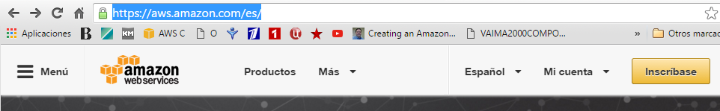

|  |  |  |
| --- | --- | --- |
|  |  | |
|  | |  |

**Figura 1**: Creación de la cuenta en AWS.

Entrar en la consola de control de AWS y seleccionar EC2:

|  |  |
| --- | --- |
|  |  |

**Figura 1**: Consola de control AWS: servidor EC2.

Clic en *Instances*, luego clic sobre el botón *Launch Instance*.

Seleccionar la imagen necesaria del servidor. Para ver solo los gratuitos seleccionar la opción *Free tier only*.

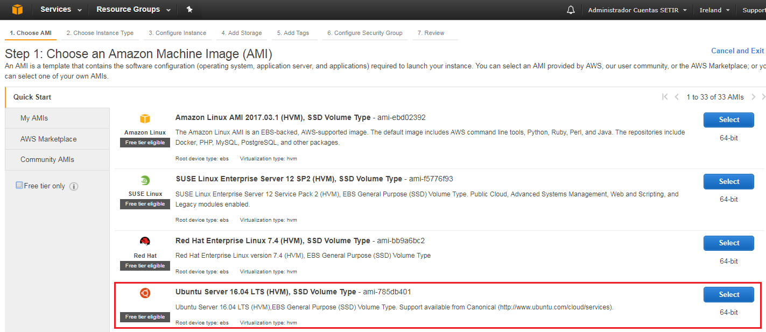

**Figura 3**: Consola de control AWS: selección de la imagen del servidor.

**NOTA**: La imagen enmarcada es la que se utiliza.

Seleccionar el tipo del servidor.

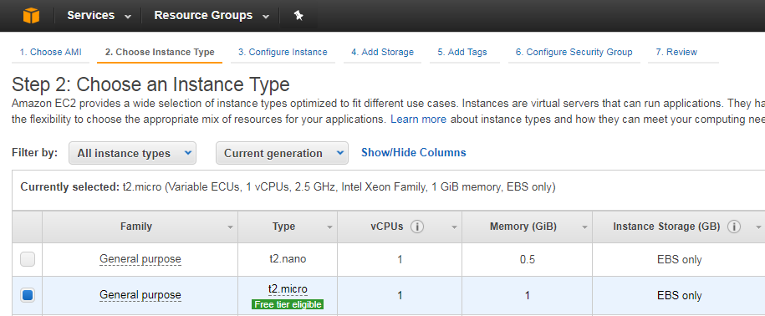

**Figura 4**: Consola de control AWS: selección del tipo del servidor.

Clic en *Review and Launch* y en la siguiente pantalla clic en *Launch*.

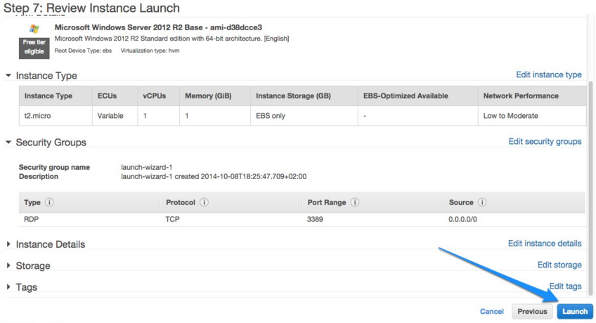

**Figura 5**: Consola de control AWS: lanzar el servidor.

En la pantalla de la clave de seguridad crear nueva clave de seguridad.

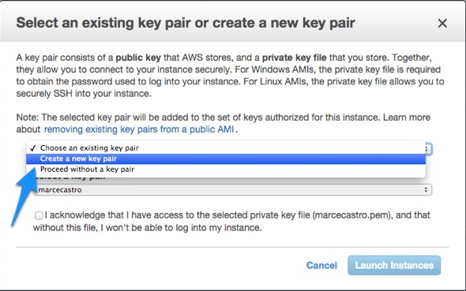

**Figura 6**: Consola de control AWS: creación de nueva clave de seguridad.

Después de crear la clave de seguridad hacer clic sobre *Download Key Pair*.

Luego el clic sobre *Launch Instances*.

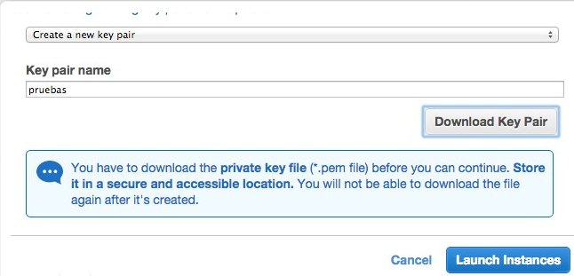

**Figura 7**: Consola de control AWS: descarga de nueva clave de seguridad y lanzado de la instancia.

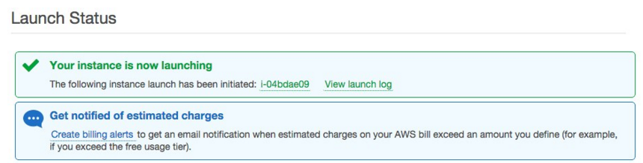

**Figura 8**: Consola de control AWS: instancia del servidor creada.

### Conexión a la instancia del servidor

La conexión se realiza con la utilidad PuTTY. Es una utilidad gratuita, se recomienda instalar todos los sus componentes.

Más información en: <http://docs.aws.amazon.com/AWSEC2/latest/UserGuide/putty.html>

NOTA: PuTTY no soporta el formato de la clave creado por amazon (.pem). Utilizar la utilidad PuTTYgen para generar la clave.

**Generación de la clave privada**

1. Ejecutar la utilidad PuTTYgen
2. Seleccionar el tipo de la clave a generar SSH-2 RSA:  
   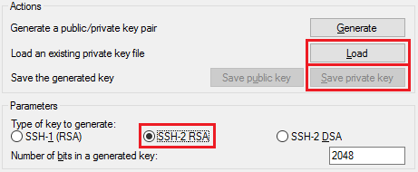
3. Pulsar el botón “*Load*” para cargar el archivo con la clave creada al crear la instancia del servidor.
4. Pulsar el botón “*Save private key*” para salvar la clave privada en el formato para PuTTY.
5. Poner el mismo nombre para el nuevo archivo con la clave privada. La utilidad añadirá automáticamente la nueva extensión (.ppk)

Ahora la clave privada está en un formato correcto y puede ser utilizada para conectarse a la instancia del servidor desde la utilidad PuTTY.

**Comenzar la sesión en PuTTY:**

1. Iniciar PuTTY  
   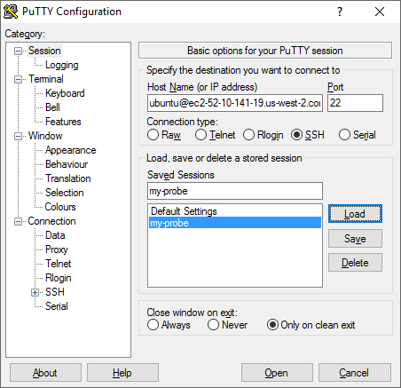
2. En la categoría “*Session*”
   1. En el campo “Host Name” poer el nombre  *user_name*@*public_dns_name*.  
      user_name := *ubuntu*, para servidor Linux Ubuntu  
      public_dns_name := nombre de la columna “*Public DNS*” en la propiedades de la instancia  
      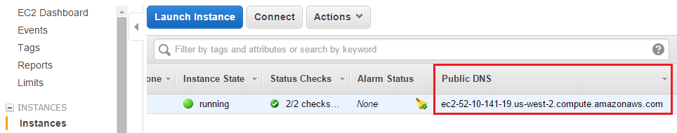
   2. Connection Type := SSH
   3. Port := 22
3. En la categoría “*Connection->SSH->Auth*”  
   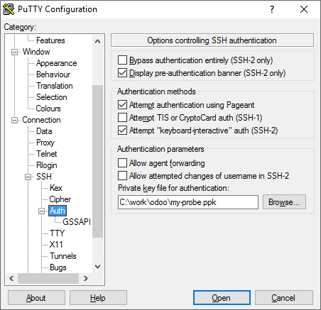
   1. Pulsar el botón “*Browse*” y seleccionar el archivo con la clave privada.
   2. Opcionalmente en la categoría “*Session*” se puede dar nombre y guardar la sesión para conexiones posteriores.
   3. Pulsar el botón “Open” para conectarse al servidor.
4. Si es la primera conexión, la utilidad PuTTY mostrará el dialogo si se confía en el servidor al cual conectamos.
5. Pulsar el botón “*Yes*” para conectarse al servidor.  
   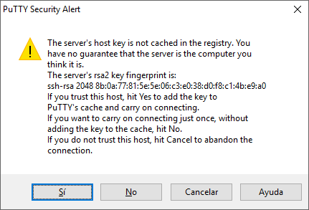

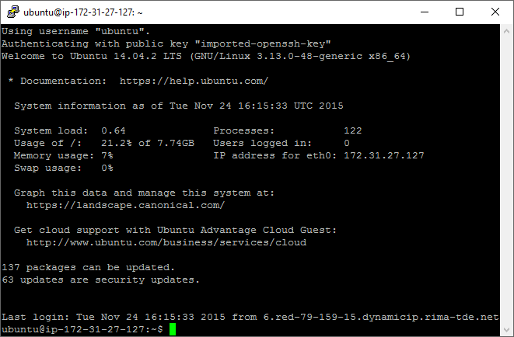

### Establecer el español como el idioma predeterminado

1. Instalar los paquetes del idioma  
   *cd /usr/share/locales/  
   sudo ./install-language-pack es_ES*
2. Establecer los paquetes como predeterminados en el sistema  
     
   *sudo vi /etc/environment  
   sudo vi /etc/default/locale*  
     
   en ambos archivos añadir los siguientes líneas al final:  
     
   *LANG=”es_ES.UTF-8″  
   LC_ALL=”es_ES.UTF-8″  
   LANGUAGE=”es_ES”*  
   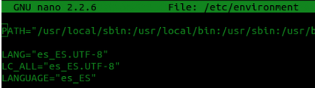
3. Establecer la prioridad del idioma  
     
   editar el archivo:  
   sudo vi /var/lib/locales/supported.d/local  
     
   añadir las siguientes líneas (español primario, ingles secundario):  
   *es_ES.UTF-8 UTF-8  
   en_US.UTF-8 UTF-8*

**NOTA**: **new in Ubuntu 16.04** (not supported /var/lib/locales/supported.d/local)

1. check which locales are supported:  
   *locale -a*
2. add the locales you want (for example ru):  
   *sudo locale-gen ru_RU  
   sudo locale-gen ru_RU.UTF-8*
3. run this update comand:  
   *sudo update-locale*
4. reconfigurar el sistema  
   *sudo dpkg-reconfigure locales*
5. Reiniciar el sistema  
   *sudo reboot*
6. Después de reinicio comprobar los cambios con el comando *locale:*  
   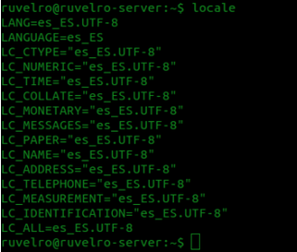

Para más información ver <http://www.redeszone.net/2013/11/07/como-cambiar-el-idioma-ubuntu-server-desde-un-terminal/>.

## Instalación de ODOO

### Instancia básica

La instalación de ODOO debe hacerse dese los repositorios especiales de la WEB de ODOO.

Se describe la instalación para servidores Linux Ubuntu y Debian.

Para más información ver <http://nightly.odoo.com/>.

1. Para evitar el problema con la clave ejecutar el siguiente comando  
     
   *sudo apt-key adv --keyserver keyserver.ubuntu.com --recv-keys DEF2A2198183CBB5*
2. Al final del archivo */etc/apt/sources.list* añadir la siguiente línea:  
     
   sudo vi */etc/apt/sources.list*  
   *deb http://nightly.odoo.com/9.0/nightly/deb/ ./*
3. Para instalar ODOO ejecutar los siguientes comandos.  
     
   # sudo wget -O - https://nightly.odoo.com/odoo.key | sudo apt-key add -  
   # sudo apt-get update  
   # sudo apt-get install odoo

Los comandos sugeridos por ODOO son los siguientes:

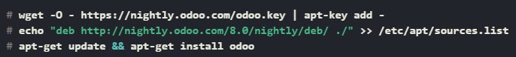

1. Reinicio del servidor ODOO  
     
   *sudo service odoo restart*

### Actualizar paquetes

*# sudo apt-get update*

*# sudo apt-get autoremove*

*# sudo apt-get upgrade*

### Instalar la utilidad de impresión PDF.

Para poder generar los documentos (facturas, informes, etc.) es necesario instalar la utilidad de impresión PDF.

Conectarse al servidor por PuTTYe ejecutar los siguientes comandos:

*sudo wget -P Downloads* [*http://download.gna.org/wkhtmltopdf/0.12/0.12.1/wkhtmltox-0.12.1_linux-trusty-amd64.deb*](http://download.gna.org/wkhtmltopdf/0.12/0.12.1/wkhtmltox-0.12.1_linux-trusty-amd64.deb) *cd Downloads  
sudo dpkg -i wkhtmltox-0.12.1_linux-trusty-amd64.deb  
cd /usr/local/bin  
sudo cp wkhtmltoimage /usr/bin/wkhtmltoimage  
sudo cp wkhtmltopdf /usr/bin/wkhtmltopdf*

Para más información ver: <http://www.odoo.yenthevg.com/install-wkhtmltopdf-on-ubuntu/>.

También: <http://wkhtmltopdf.org/>

<http://odoo.guide/update-wkhtmltopdf/>

### Configurar el acceso a la aplicación

<http://52.10.141.19:8069>

Es necesario abrir el puerto ***8069*** en el servidor:

Ir al grupo de seguridad del servidor.

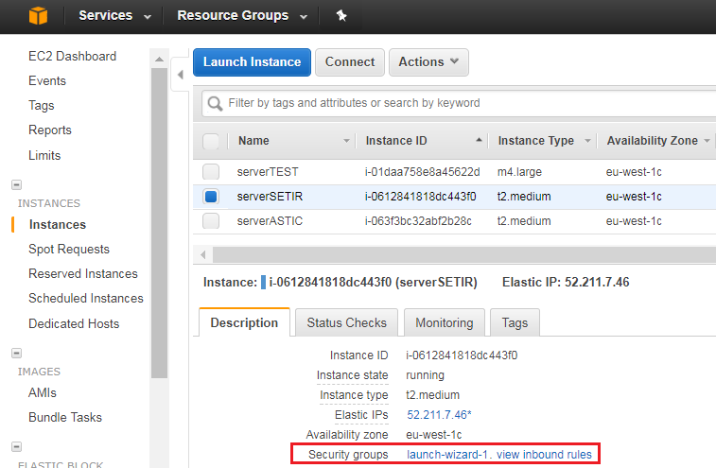

En la nueva pantalla seleccionar la pestaña ‘*Inbound*’ y hacer clic en el botón ‘*Edit*’.

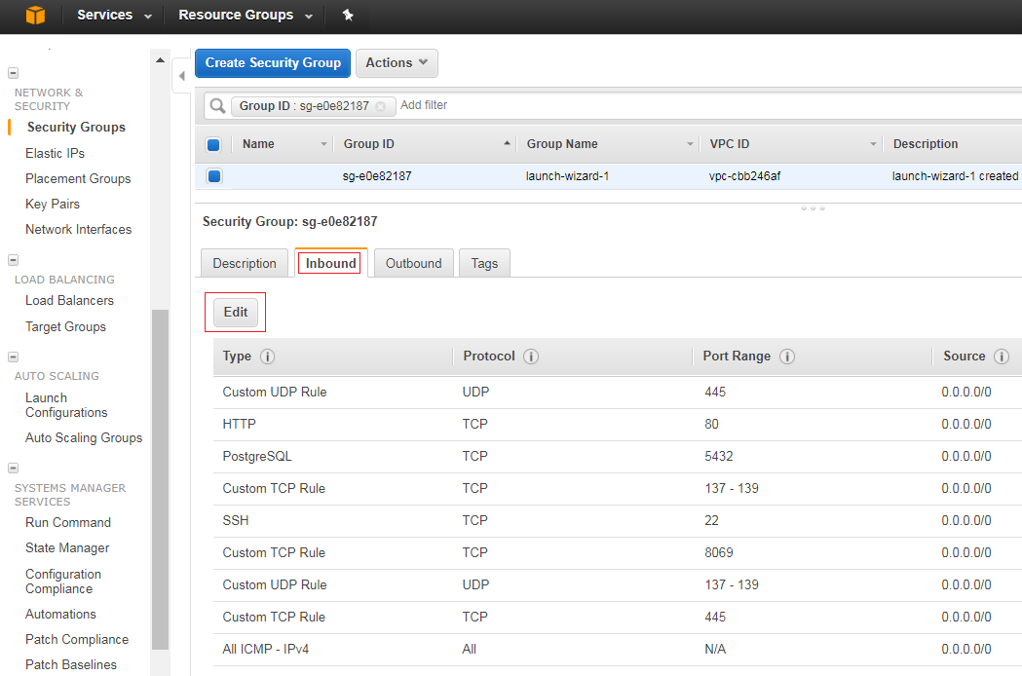

En la nueva ventana hacer clic en el botón ‘*Add Rule*’ y añadir la regla para el puerto *8069*:

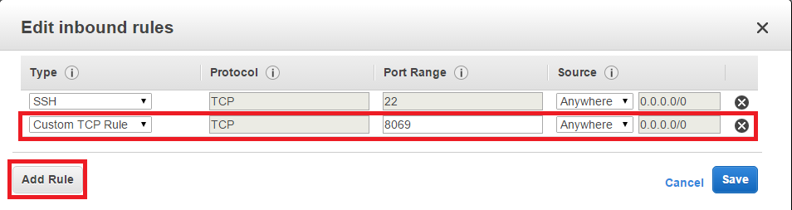

A partir de este momento se puede acceder a la aplicación ODOO.

### Redirección del puerto 8069

**NOTA**: esto es necesario si no está instalado el reverse proxy NGINX. Si está instalado el reverse proxy NGINX la redirección se configura e su archivo de configuración, ver la información del apartado NGINX.

Para acceder solo por IP o URL sin especificar el puerto, es necesario redirigir puerto 8069 al 80.

1. Editar el archivo */etc/rc.local*  
   *sudo vi /etc/rc.local*
2. En el archivo añadir la siguiente línea:  
   *iptables -t nat -A PREROUTING -p tcp --dport 80 -j REDIRECT --to-port 8069*
3. Reiniciar el sistema  
   *sudo reboot*

Mas info:

<http://pulse7.net/openerp/run-odoo-port-80-instead-8069/>

<https://www.odoo.com/es_ES/forum/help-1/question/change-to-port-80-instead-of-8069-23031>

<https://help.ubuntu.com/community/IptablesHowTo>

### Orden instalación de los módulos ODOO

El orden de la instalación de los siguientes módulos es crítico.

* V8.0: en la configuración del Administrador seleccionar el checkbox ‘*Características técnicas*’  
  V9.0: en la opción “Acerca de” activar el modo de desarrollador.
* Instalar el módulo CRM
* Cargar las provincias españolas
* Configurar los datos de la empresa (al no configurar estos datos en este paso el nombre de la empresa no se propagará correctamente en los módulos de contabilidad)
* Cargar las provincias españolas y quitar los estados americanos (ver las instrucciones más adelante).

### Provincias españolas

Comprobar que en la configuración del Administrador seleccionar el checkbox ‘*Características técnicas*’. Sin esta configuración no se mostrarán las provincias.

Para ver las provincias ir: *Ventas->Configuración->Contactos ->Localización->Fed. States (Provincias)*

Seleccionar la vista de lista

Hacer clic en la opción ‘*Importar*’ y seleccionar el archivo *provinciasOdoo-SinCodigo.csv* (disponible)

Para ID del país seleccionar *ID de la BD* en vez del *ID Externo*.

Comprobar la importación de *State Code*.

Para más información ver: <http://www.audit2me.com/blog/2014/provincias-espanolas-en-openerp-odoo>.

**NOTA** El archivo *provinciasOdoo-SinCodigo.csv* es el mismo que en la página WEB pero sin código en el nombre de la provincia.

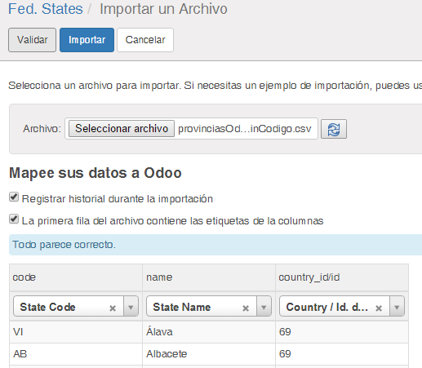

## Accesos

### Aplicación

[http://52.10.141.19:8069](http://52.10.141.19:8069/web/database/manager)

### Gestor de BBDD

<http://52.10.141.19:8069/web/database/manager>

## Configuración avanzada

### swap

#### crear

We will create a 1 GiB file (/mnt/1GiB.swap) to use as swap:

sudo fallocate -l 1g /mnt/1GiB.swap

fallocate size suffixes: g = Giga, m = Mega, etc. (See man fallocate).

If fallocate fails or it not available, you can use dd:

sudo dd if=/dev/zero of=/mnt/1GiB.swap bs=1024 count=1048576

We need to set the swap file permissions to 600 to prevent other users from being able to read potentially sensitive information from the swap file.

sudo chmod 600 /mnt/1GiB.swap

Format the file as swap:

sudo mkswap /mnt/1GiB.swap

Enable use of Swap File

sudo swapon /mnt/1GiB.swap

The additional swap is now available and verified with: cat /proc/swaps

Enable Swap File at Bootup: add the swap file details to /etc/fstab so it will be available at bootup:

echo '/mnt/1GiB.swap swap swap defaults 0 0' | sudo tee -a /etc/fstab

Example of making a swap file

This is an example of making and using a swap file on a computer with no swap partition.

$ sudo fallocate -l 1g /mnt/1GiB.swap

$ sudo chmod 600 /mnt/1GiB.swap

$ sudo mkswap /mnt/1GiB.swap

Setting up swapspace version 1, size = 1048576 kB

$ sudo swapon /mnt/1GiB.swap

$ cat /proc/swaps

Filename Type Size Used Priority

/home/swapfile file 1048576 1048576 -1

$ echo '/mnt/4GiB.swap swap swap defaults 0 0' | sudo tee -a /etc/fstab

$ reboot

$ free -h

total used free shared buff/cache available

Mem: 15G 9.3G 454M 4.0G 5.8G 1.9G

Swap: 1.0G 1.0G 0B

#### deshabilitar y borrar

Disable the swap file from the running system and the delete it:

sudo swapoff /mnt/1Gib.swap

sudo rm /mnt/1Gib.swap

Remove the swap file details from fstab:

gksudo gedit /etc/fstab

Removing the swap file line

/mnt/1GiB.swap swap swap defaults 0 0

#### swappiness

The swappiness parameter controls the tendency of the kernel to move processes out of physical memory and onto the swap disk. Because disks are much slower than RAM, this can lead to slower response times for system and applications if processes are too aggressively moved out of memory.

1. swappiness can have a value of between 0 and 100
2. swappiness=0 tells the kernel to avoid swapping processes out of physical memory for as long as possible
3. swappiness=100 tells the kernel to aggressively swap processes out of physical memory and move them to swap cache

The default setting in Ubuntu is swappiness=60. Reducing the default value of swappiness will probably improve overall performance for a typical Ubuntu desktop installation. A value of swappiness=10 is recommended, but feel free to experiment. **Note**: Ubuntu server installations have different performance requirements to desktop systems, and the default value of 60 is likely more suitable.

To check the swappiness value

cat /proc/sys/vm/swappiness

To change the swappiness value

A temporary change (lost on reboot) with a swappiness value of 10 can be made with

sudo sysctl vm.swappiness=10

To make a change permanent, edit the configuration file with your favorite editor:

gksudo gedit /etc/sysctl.conf

Search for *vm.swappiness* and change its value as desired. If *vm.swappiness* does not exist, add it to the end of the file like so:

vm.swappiness=10

Save the file and reboot.

### Presentaciones: cambiar el límite de archivos a subir

**NOTA**: Aplica entre para el módulo de presentaciones

<https://github.com/odoo-dev/odoo/commit/da2d9ae01462f6c2b75d08098e803e32b6e4be1b>

*cd /usr/lib/python2.7/dist-packages/openerp/addons/website_slides/controllers*

editar y hacer cambios:

*sudo vi main.py*

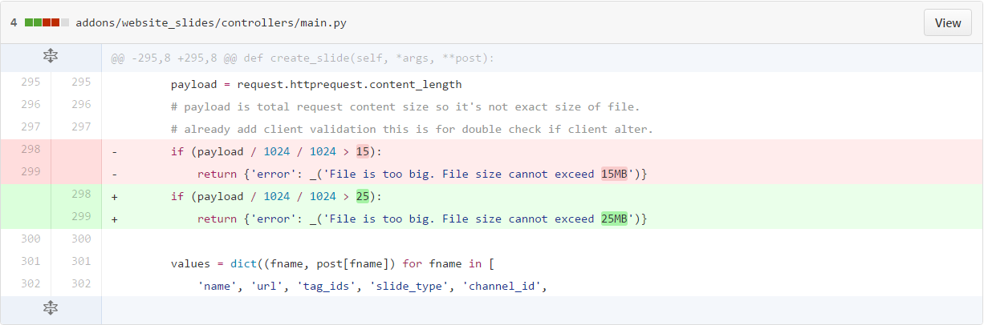

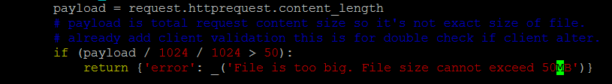

Luego cambiar el texto de aviso.

*cd /usr/lib/python2.7/dist-packages/openerp/addons/website_slides/i18n*

*sudo vi es.po*

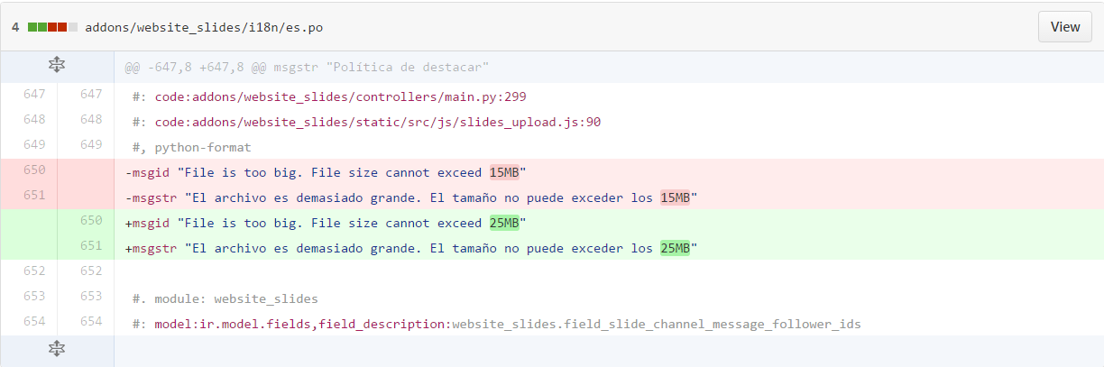

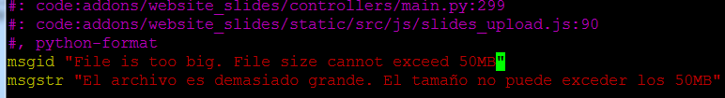

Luego cambiar el javatexto de aviso.

*cd /usr/lib/python2.7/dist-packages/openerp/addons/website_slides/static/src/js*

*sudo vi slides_upload.js*

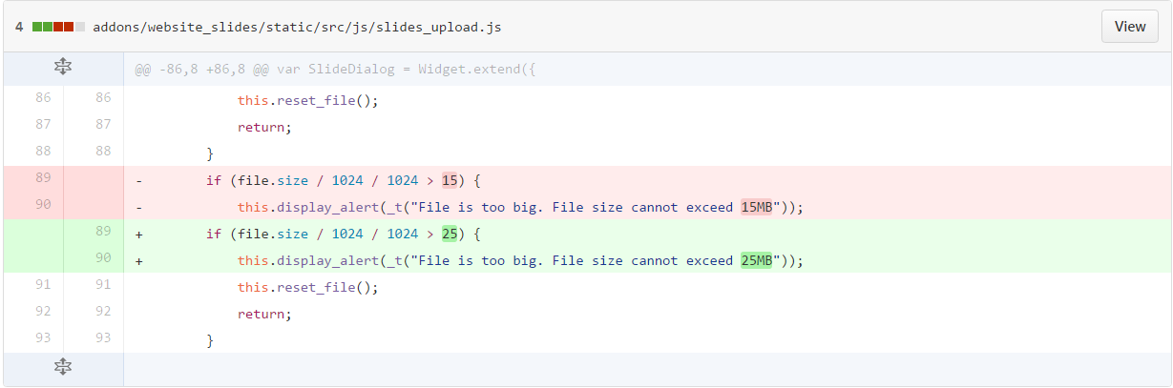

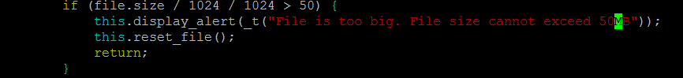

después reiniciar servicio odoo:

*sudo service odoo restart*

### Archivos necesarios de ODOO

|  |  |  |
| --- | --- | --- |
| # | archivo | ruta |
| 1 | configuración | /etc/odoo/openerp-sever.conf |
| 2 | log | /var/log/odoo/odoo-server.log |

### Rutas de addons

|  |  |  |
| --- | --- | --- |
| **#** | **tipo addon** | **ruta** |
| 1 | addon estándar: | /usr/lib/python2.7/dist-packages/openerp/addons |
| 2 | addon descargado: | /home/local-addons/others |
| 3 | addon desarrollado: | /home/local-addons/ivk |

añadir rutas al config:

*/usr/lib/python2.7/dist-packages/openerp/addons, /home/local-addons/others, /home/local-addons/ivk*



### Instalación de un nuevo módulo

Utilizar la utilidad FilZilla para copiar el archivo del módulo a la ruta correspondiente:

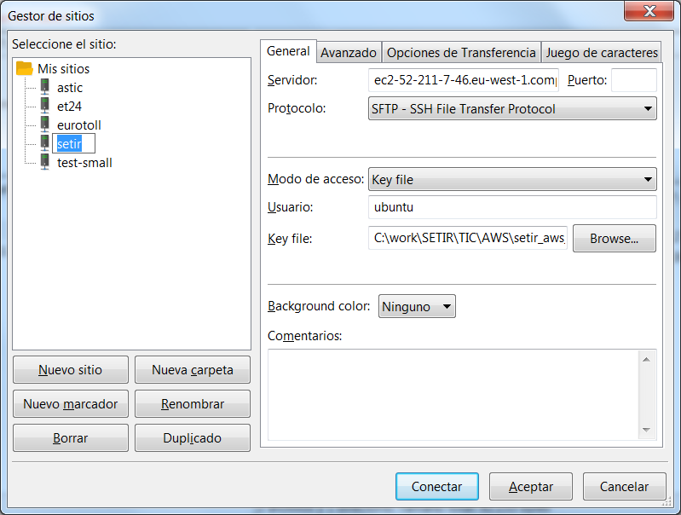

descomprimir el archivo con la utilidad ***unzip***, si no está instalada saldrán las indicaciones de la instalación.

## Crear y Vincular nuevo informe

### Crear nuevo informe

Ir: *Configuracion-Technical-Informe-Informe [Nuevo]*

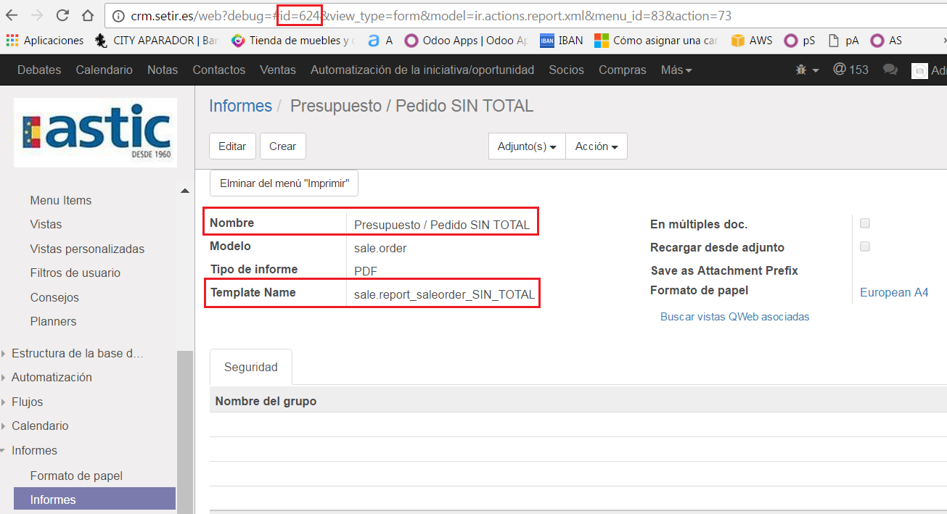

**Recordar el id** en el campo de URL (624 en este caso).

### Crear las vistas necesarias

Ir: *Configuracion-Technical-Intefaz de usuario-Vistas*

en el atributo *t-name* dar el nombre correcto del informe:

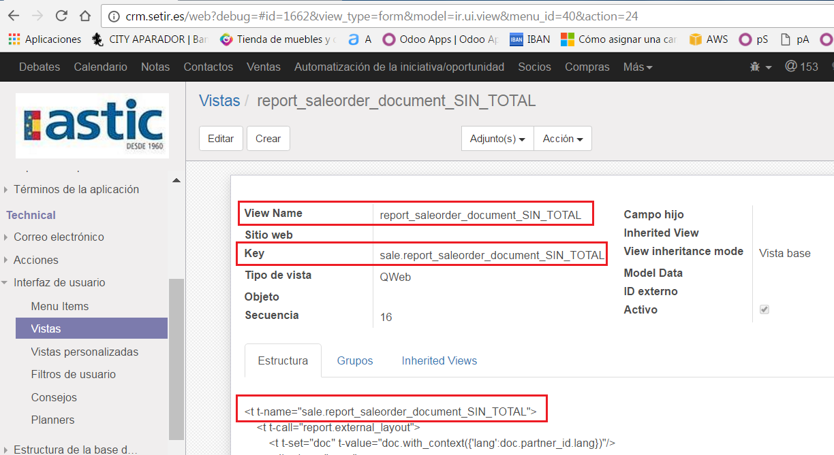

**Recordar id** en la URL**.**

### Crear nuevo identificador

Ir: *Configuracion - Technical - Secuencias & Identificadores – Identificadores*

## correo

### configuración de parámetros

Para que el servidor de correo saliente pueda enviar mensajes es necesario eliminar los siguientes parámetros en *Parametros->System Parameters*:

* mail.catchall.alias
* mail.catchall.domain

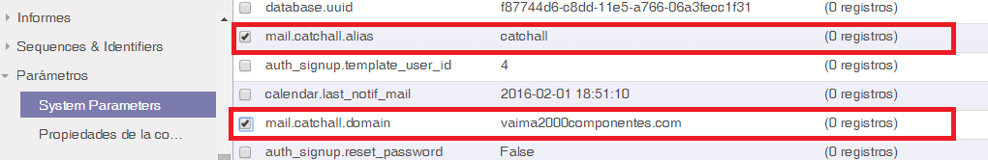

### Quitar “sent by”

Cambio dentro del ODOO (no recomendado):

For odoo 9+  footer can be customized via Template

* Activate developer mode (Top right-hand corner -> About)
* Navigate to Settings\Technical\Email\Templates
* open "Notification Email"
* click "Edit"
* click "Code View" button: **</>**
* Change footer as you need
* click "Save"

Axportar al archivo, combiar y volver a importar:

For odoo 9+  footer can be customized via Template

* Activate developer mode (Top right-hand corner -> About)
* Navigate to Settings\Technical\Email\Templates
* Select (set checkbox)  "Notification Email" record
* click Action ->Export
* add field "Body" to export fields
* click "Export to Field"
* open csv via your editor
* Change footer as you need
* Navigate to Settings\Technical\Email\Templates
* click "Import"
* Validate and Import your file

here are 2 options :

**1**. Override and hide the parent "**get_signature_footer**" method in class of mail.notification ( in mail module ). By doing so when Odoo update anything in that method later, you will not able to get that latest code. Remove odoo content in following block.

        sent_by = _('Sent by %(company)s using %(odoo)s')

        signature_company = '<br /><small>%s</small>' % (sent_by % {

            'company': company,

            'odoo': "<a style='color:inherit' href='https://www.odoo.com/'>Odoo</a>"  
        })

**2.** I know following way is not good but I choose this way to keep active Odoo standard method too. I have inherited and just remove the odoo content by standard string function of python ( find and replace ).

def get_signature_footer(self, cr, uid, user_id, res_model=None, res_id=None, context=None, user_signature=True):  
        footer=super(mail_notification,self).get_signature_footer(cr, uid, user_id, res_model=res_model, res_id=res_id, context=context, user_signature=user_signature)  
        str=footer.replace("""using <a style='color:inherit' href='https://www.odoo.com/'>Odoo</a>""",' ')   
        return str

By going with 2nd way, I am still able to keep active Odoo main method.

## Configuración de los componentes instalados

### Cambiar Nº Pedido o Factura

Settings > Technical->Sequences and Identifiers-> Sequences.

### Permitir cancelar asientos

Es necesario instalar módulo *account_cancel* en el instalador de las aplicaciones en línea.

En *Contabilidad->Configuración->Contabilidad->Diarios-><diario_concreto>* aparecerá la opción *Permitir cancelación de asientos*.

Al seleccionar la opción se podrá cancelar asientos.

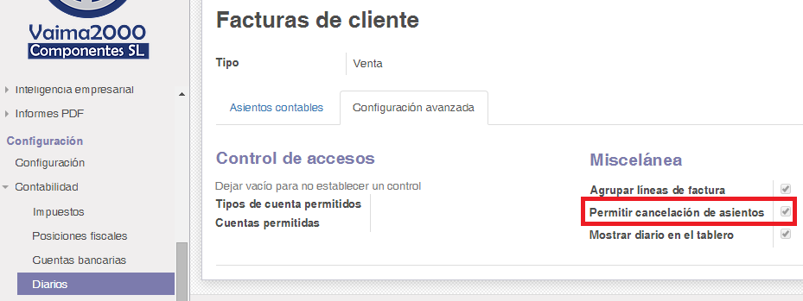

### Autentificación vía LDAP

Es necesario instalar el addon *auth_ldap*:

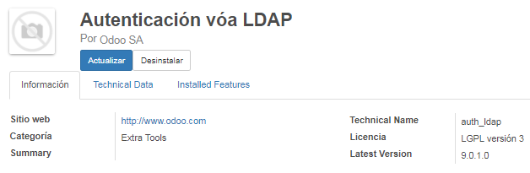

Configura los parámetros LDAP en la configuración de la empresa según la configuración del directorio activo:

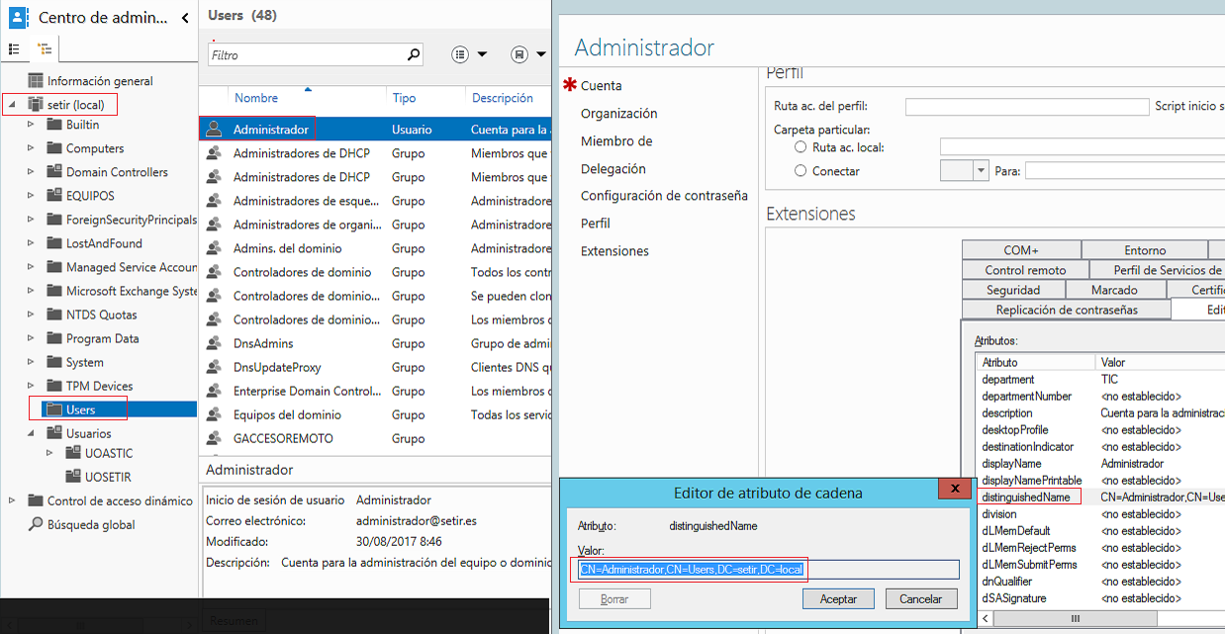

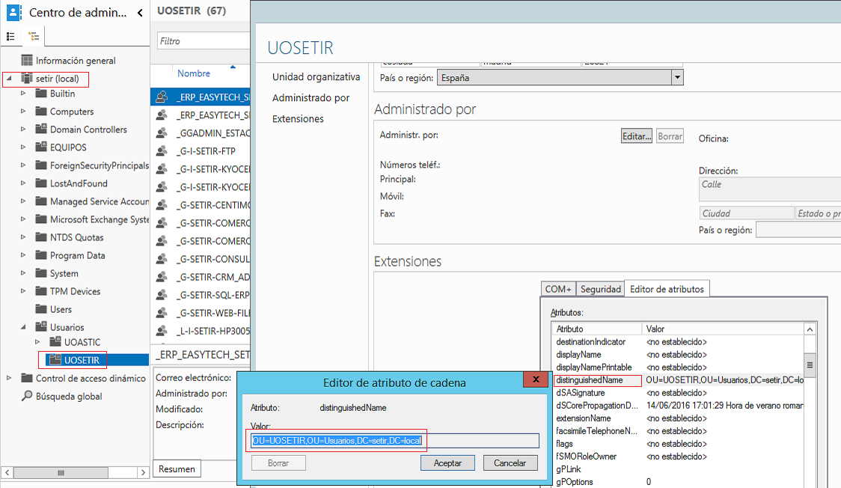

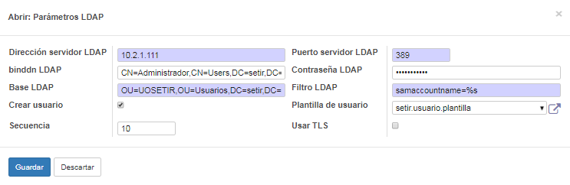

Valores de los campos en la configuración de los parámetros LDAP:

**Tabla 1**: Campos configuración LDAP.

|  |  |  |
| --- | --- | --- |
| # | campo | valor |
| 1 | Dirección servidor LDAP | Dirección IP del servidor donde está instalado el DA  ej.: *10.2.1.111* (ceuta) |
| 2 | binddn LDAP | Cuenta de Administrador para conectarse al LDAP.  ej.: *CN=Administrador,CN=Users,DC=setir,DC=local* |
| 3 | Base LADAP | Unidad organizativa de los usuarios a autentificar.  ej.: *OU=UOSETIR,OU=Usuarios,DC=setir,DC=local* |

Plantilla de usuario:

Al autenticarse un usuario de dominio vía LDAP, ODOO creará un usuario interno del sistema para él. Para dar la configuración estándar necesaria para un usuario así e4s recomendable s según la plantilla indicada Los nuevos usuarios Para cada empresa es necesario crear una plantilla de usuario.

El procedimiento de crear una plantilla de usuario es el siguiente:

1. entrar en la aplicación con un usuario de dominio y cerrar seguidamente su sesión
2. entrar en la aplicación como el administrador de base de datos de la empresa
3. entrar en la aplicación en *Configuración-Usuarios* y editar el usuario *del apartado 1.*:
   1. cambiar el nombre del usuario a *<nombre_empresa>.usuario.plantilla*
   2. establecer los parámetros del usuario (huso horario, permisos de acceso, etc.)
4. Establecer el nuevo usuario como usuario plantilla en la configuración de los datos LDAP de la empresa

**NOTA:** el nombre de usuario se hereda desde el Directorio Activo (DA) en la configuración de usuario en el campo *Dirección Email*. Al entrar en la aplicación es necesario indicar solo este nombre y no el correo electrónico asociado.

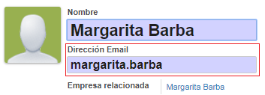

### Configuración de los datos de la empresa

**NOTA IMPORTATNTE** es necesario configurar en los datos de la empresa como mínimo su nombre antes de instalar los módulos de contabilidad. En otro caso en los informes financieros en algunos sitios puede salir el nombre “your company” en vez del nombre de la empresa.

### Productos

Acceso menú: *Purchases – Productos – Productos*

Los campos de atención:

**Tabla 5**: Campos configuración proveedor/cliente

|  |  |  |  |
| --- | --- | --- | --- |
| **#** | **pestaña** | **campo** | **descripción** |
| 1 | Información | Tipo de producto | Almacenable / Consumible / Servicio |
| 2 | Abastecimiento | Proveedores | Indicar proveedor(es) dados de alta en la aplicación |
| 3 | Inventario | Estado | Normal |
| Responsable de producto | Usuario responsable del producto |
| 4 | Ventas | Categoría del TPV | Indicar la categoría establecida previamente. |
| 5 | Contabilidad | Categoría Interna | Indicar la categoría de producto establecida previamente |
| Cuenta de ingresos / gastos | Cuentas según el plan contable: 70000 Ventas de mercaderías en España / 60000 Compras de mercaderias |
| Impuestos cliente / proveedor | Según el plan contable: IVA 21% / 21%IVA Soportado (operaciones corrientes) |

### Proveedores y clientes

Una cuenta puede ser proveedor, cliente o simultáneamente proveedor y cliente.

Acceso menú (hay más de un acceso a los mismos módulos):

* *Contabilidad –> Proveedores*
* *Contabilidad –> Clientes*

**Tabla 4**: Campos configuración proveedor/cliente

|  |  |  |  |
| --- | --- | --- | --- |
| **#** | **pestaña** | **campo** | **descripción** |
| 1 | Ventas & Compras | Comercial | Usuario responsable de la cuenta |
| 2 | Seguimiento de pagos | Responsable de seguimiento | Usuario responsable de seguimiento de pagos |
| 3 | Contabilidad | Posición fiscal | *Régimen nacional* (u otro régimen de la lista) |
| NIF | Número de NIF |
| Cuenta a cobrar/pagar | *43000 Clientes (euros) / 40000 Proveedores (euros)*  Las cuentas del plan contable. Se actualizan automáticamente por la aplicación al realizar las operaciones con cliente/proveedor. |
| Plazo de pago de cliente / proveedor | Seleccionar el plazo de pago (el plazo puede ser configurado) |
| 4 | TPV | EAN13 | El código numérico EAN13 (código de barras identificador de cliente / proveedor) de 13 caracteres. Se cree por la aplicación a partir de la referencia. La referencia puede contener dígitos y otros caracteres y su longitud no puede superar 13 caracteres. |

### Almacenes

Menú: *Almacén – Configuración - Almacenes*

La empresa puede tener más de un almacén.

También pueden ser configuradas las ubicaciones. Una ubicación puede ser asociad con un almacén de la empresa o con otro lugar (cliente, proveedor, etc.)

### Abastecimiento

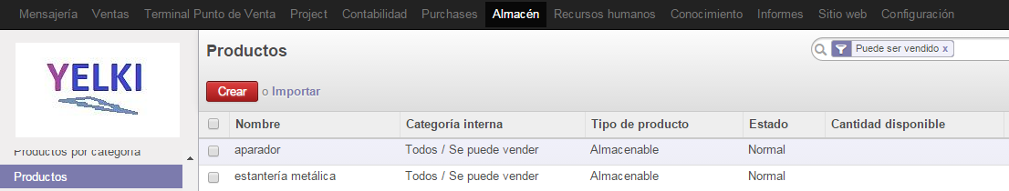

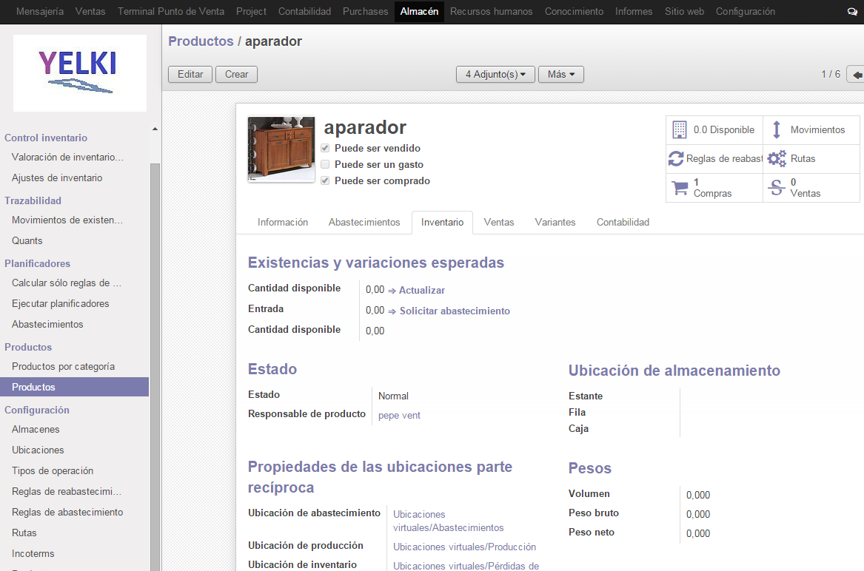

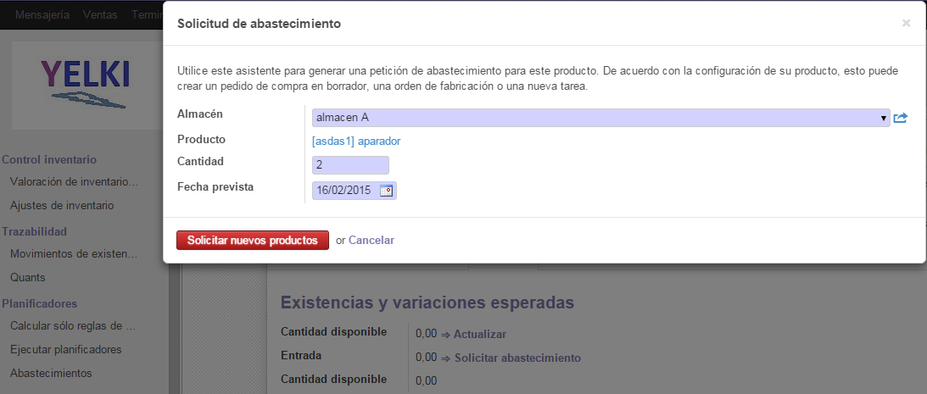

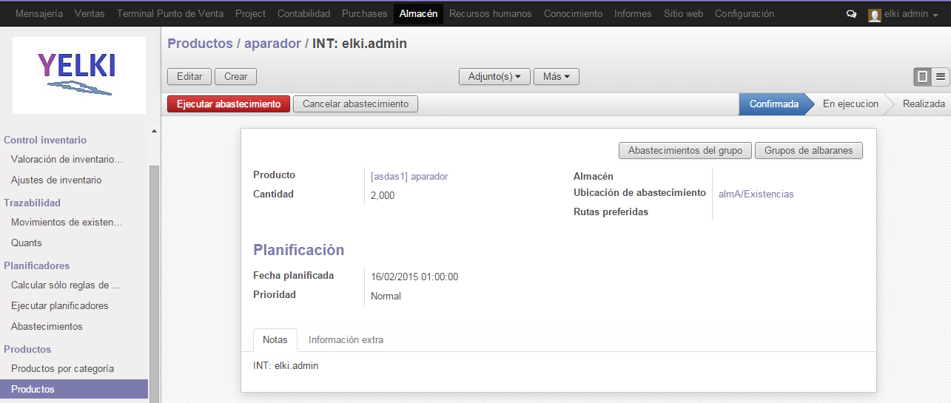

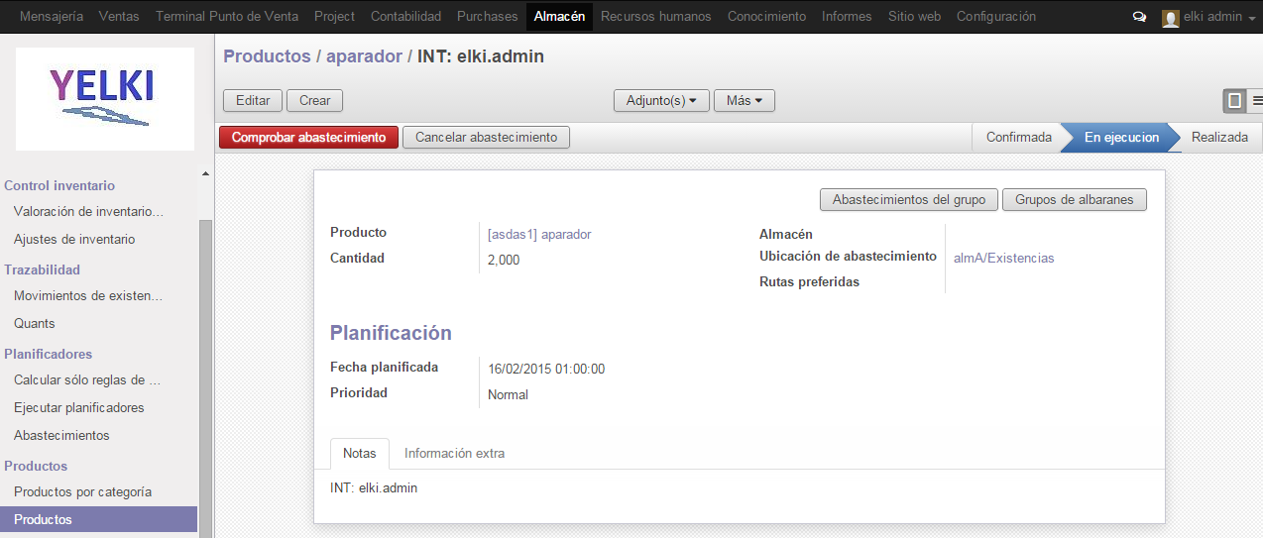

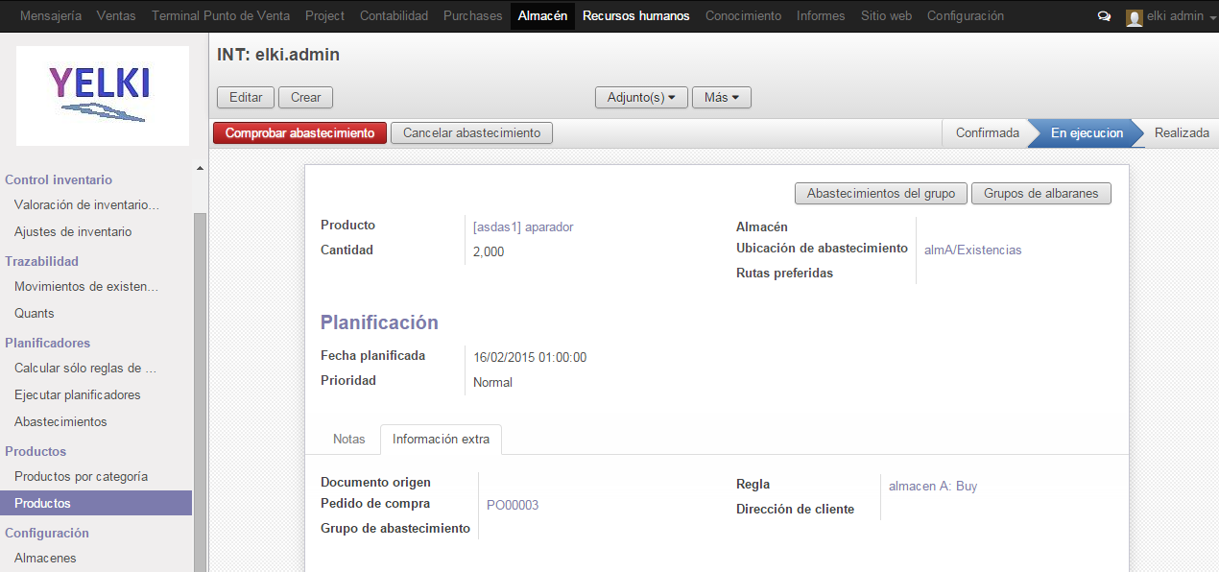

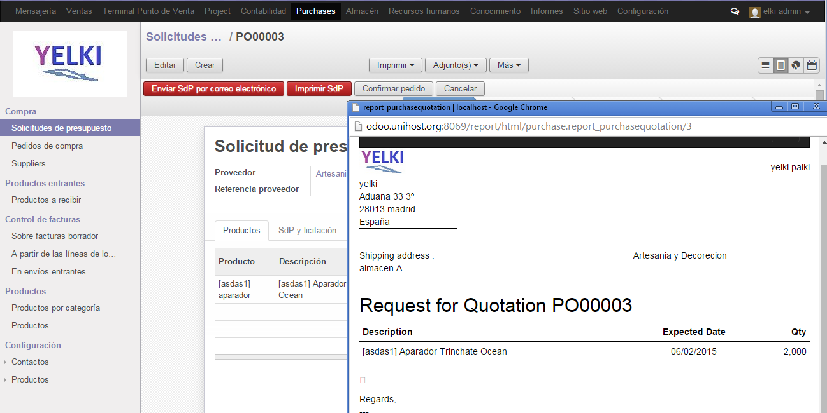

### Categorías TPV

Antes de dar de alta los productos es recomendable establecer al categorías TPV para asignar a los productos.

Acceso menú: *Terminal Punto de Venta – Productos – Categorías de producto para el TPV*

## Contabilidad

**Tabla 3**: Configuración de la contabilidad.

|  |  |  |  |
| --- | --- | --- | --- |
| **#** | **parámetro** | **acceso menú** | **descripción** |
| 1 | Ejercicios fiscales y periodos | *Contabilidad –> Configuración –> Periodos –>Ejercicios fiscales* | Creación del plan contable para el ejercicio fiscal y los periodos |
| 2 | Plazos de Pago | *Contabilidad -> Configuración -> Varios -> Plazos de Pago* | Plazos de pago para clientes y proveedores |

## GOOGLE

### Integración con google

ODOO es posible integrar con las aplicaciones google calendario y drive.

Para poder integrar con google es necesario tener (o crear) una cuenta google ya que toda la sincronización se realiza vía esta cuenta según las indicaciones en la configuración de ODOO.

Para las pruebas de utiliza la cuenta: [sistemas.quando@gmail.com](mailto:sistemas.quando@gmail.com) / $ysQc…s

### Calendario

odoo -> google - sin problemas

google -> google – a principio con problemas. Después de realizar la actualización por el comando sudo *apt-get dist-upgrade* se resolvió el problema

#### google drive

Para usar el servicio google drive es necesario hacer lo siguiente:

* configurar la sincronización con google drive en la configuración de ODOO
* crear y configurar las plantillas para los módulos de ODOO

Ceración de la plantilla:

1. Crear un documento google en el repositorio drive. Este documento va a ser documento plantilla.
2. Copiar la referencia de acceso al documento plantilla
3. Configurar la plantilla en ODOO indicando como *URL de la plantilla* la referencia de acceso al documento plantilla creado.

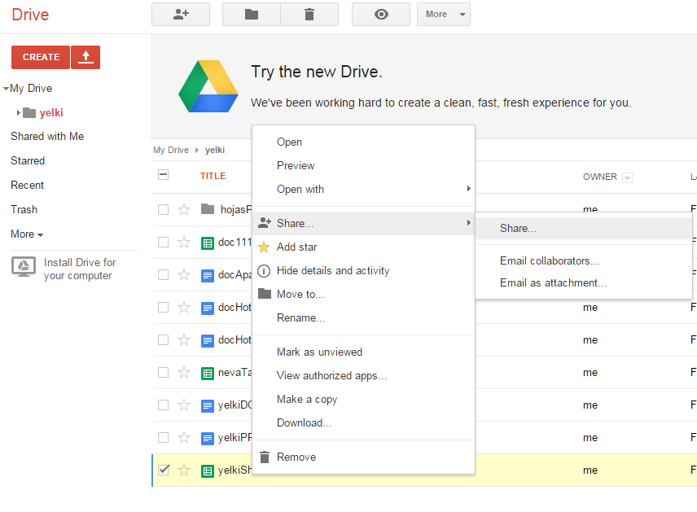

**Figura 18**: Compartir documento plantilla en google drive.

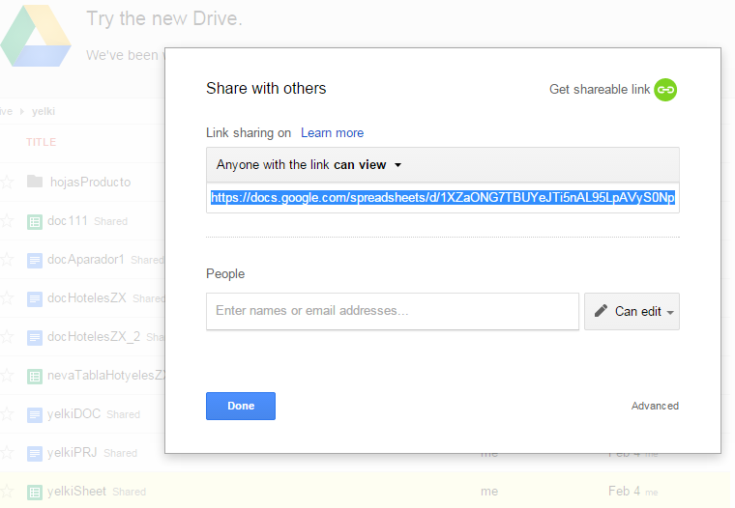

**Figura 19**: Obtener la referencia al documento plantilla en google drive.

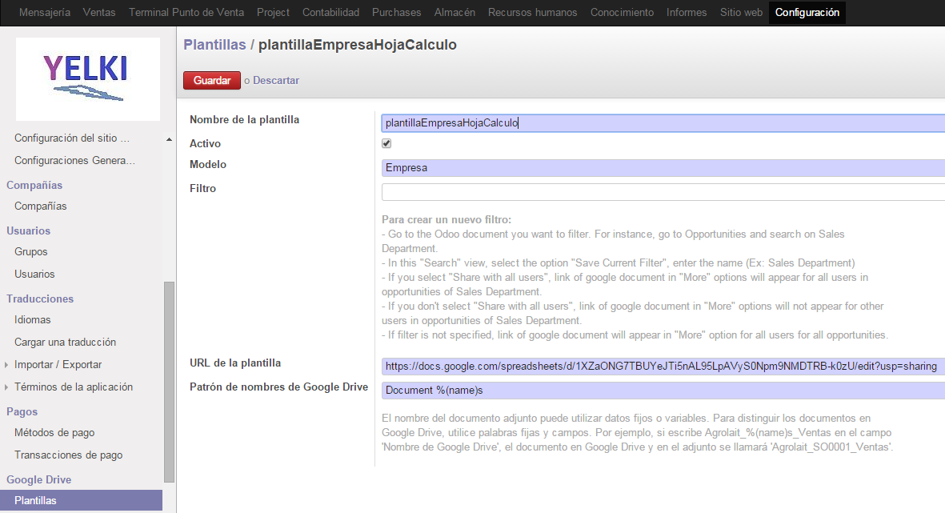

**Figura 20**: Creación de la plantilla en ODOO.

**NOTA**: En el campo *Modelo* es necesario indicar el módulo del ODOO. Los nombres de los módulos a indicar pueden no corresponder a los nombres en los menús de ODOO.  
Para buscar el nombre del módulo a indicar en la configuración de la plantilla es necesario desplazarse hacia el menú de modulo y ver en la URL mostrada el nombre de la referencia del módulo:  
*model=<nombre_del_módulo>*.  
En el caso del módulo *Productos* la referencia es *product.template*.  
Al buscar el módulo para el campo *Modelo* indicar el nombre de la referencia del módulo y seleccionar la línea con ella.

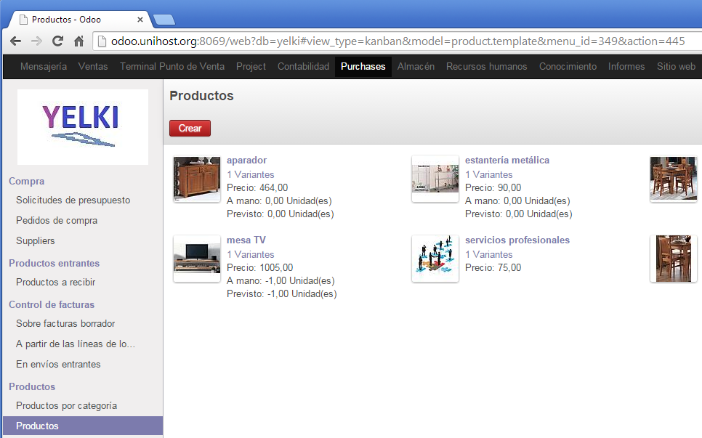

**Figura 21**: El nombre de la referencia del módulo en al URL del módulo.

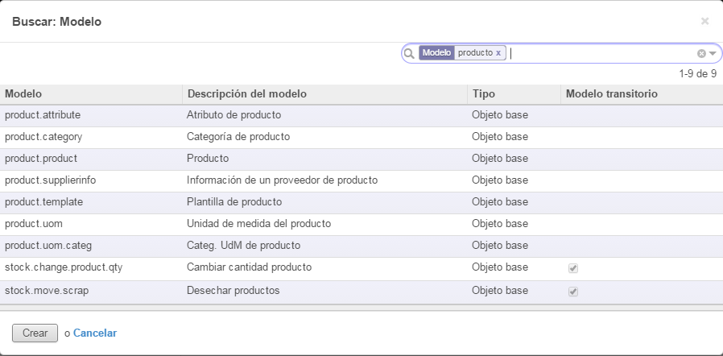

**Figura 22**: Línea con el nombre de la referencia que corresponde al módulo a seleccionar.

## POSTGRES

### Entrar en la BD

1. Take on postgres user privileges

you:-$ sudo -sHu postgres

2. Start up the PostgreSQL command line with the list command to list all databases;

postgres:-$ psql -l (not a 1 but a small L)

 Name       |  Owner      | Encoding |   Collate         |    Ctype         |   Access privileges     
----------------+----------------+--------------+---------------------+--------------------+-----------------------  
 odoo1       | openerp     |    UTF8   | en_US.UTF-8 | en_US.UTF-8 |   
 postgres   | postgres    | UTF8      | en_US.UTF-8  | en_US.UTF-8 |   
 template0 | postgres     | UTF8      | en_US.UTF-8 | en_US.UTF-8 | =c/postgres          +  
                |                   |               |                      |                      | postgres=CTc/postgres  
 template1 | postgres     | UTF8      | en_US.UTF-8  | en_US.UTF-8 | =c/postgres          +  
                 |                  |               |                      |                       | postgres=CTc/postgres

3. identify the database that is for your openerp. For me it was easy as the owner was "openerp", and the name "odoo1"

4. Fire up the PostgreSQL command line and select your database as below; use database identifed from step 3.

postgres:-$ psql -d odoo1

psql (9.3.4)

Type "help" for help.

5. Query your database by asking it to display all logins, passwords from the table "res_users". This is the odoo store for logins and passwords

yourDataBaseName=#Query login, password from table,

odoo1=# select login, password from res_users;

      login        | password

  --------------------+----------

   rick                | rick123

admin@bit.co.ke | WheyHaarD4u2Guess

(2 rows)

odoo1=#

### Alterar PWD de usuario “odoo”

$ sudo -u postgres psql

ALTER USER odoo WITH PASSWORD 'admin';

salir de psql: **\q**

### Permitir el acceso a pgAdmin

En el servidor abrir el puerto 5432 en “inbound rules”

editar el archivo

***sudo vi /etc/postgresql/9.5/main/pg_hba.conf***

# IPv4 local connections:

host all all 127.0.0.1/32 md5

**host all all 0.0.0.0/0 md5**

# IPv6 local connections:

host all all ::1/128 md5

**host all all ::0/0 md5**

***sudo vi /etc/postgresql/9.5/main/postgresql.conf***

#------------------------------------------------------------------------------

# CONNECTIONS AND AUTHENTICATION

#------------------------------------------------------------------------------

# - Connection Settings -

**listen_addresses = '*' # what IP address(es) to listen on;**

# comma-separated list of addresses;

# defaults to 'localhost'; use '*' for all

# (change requires restart)

port = 5432 # (change requires restart)

restart Postgres

***ubuntu@ip-172-31-40-252:~$ sudo /etc/init.d/postgresql stop***

***ubuntu@ip-172-31-40-252:~$ sudo /etc/init.d/postgresql start***

### postgres DB backup

#### backup

sudo su - postgres

pg_dump db_2_backup > db.bak # regular

pg_dump --format=custom db_2_backup > db.bak #custom binaty format

#### restore

createdb --template=template1 --owner=odoo newDB

psql newDB < db.bak #regular

pg_restore --dbname=newDB db.bak #custom binary format

#### filestore

filestore s eencuentra en (ver odoo config file en /etc/odoo)

*data_dir = /var/lib/odoo/.local/share/Odoo*

debajo de la carpeta filestore hay carpeta con nombre de la BD con filestore de cada BD.

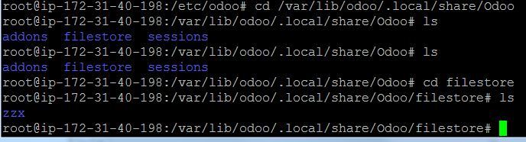

para backup de filestore utilizar la utilidad ***rsync***.

apt-get install rsync

rsync -avzh /var/lib/odoo/.local/share/Odoo/filestore /home/local_backup/

#### crontab

crontab as root user

00 22 * * * /home/local_backup/back_up.cron /home/local_backup/backup.log 2>&1

back_up.cron:

mv /home/local_backup/setirBD.dump /home/local_backup/setirBD_OLD.dump

/sbin/runuser -l postgres -c 'pg_dump --format=custom zzx > /home/local_backup/dbLL.bak' #backupDB as postgres user

rsync -avzh /var/lib/odoo/.local/share/Odoo/filestore /home/local_backup/

#### set time for EUROPE

sudo unlink /etc/localtime

sudo ln -s /usr/share/zoneinfo/Europe/Madrid /etc/localtime

o

sudo ln -s /usr/share/zoneinfo/Etc/GMT-2 /etc/localtime

Tambien vale para UBUNTU:

sudo dpkg-reconfigure tzdata

### Copias de seguridad

## Importación de los datos

Los datos para importar deben estar en el formato CSV y en la codificación UTF-9 para no perder acentos y la ‘ñ’.

Mara cada módulo el formato de las columnas del archivo CSV debe ser el suyo.

El procedimiento recomendado:

* Obtener el formato CSV correspondiente
* Formatear los datos en el archivo MS Excel de acuerdo con el formato CSV necesario
* Salvar los datos del archivo MS Excel en el formato CSV
* Abrir el archivo CSV en la aplicación bloc de notas y salvarlo en la codificación UTF-8
* Importar los datos en el módulo correspondiente
* Corregir los datos en el caso de salir errores durante de la importación

### Obtener el formato CSV correspondoiente

Ir al módulo donde se quiere importar los datos (p.ej. *Almacén->Productos*).

Seleccionar la vista de lista y seleccionar un registro (si no hay ninguno, crear uno de ejemplo)

Desplegar la lista “*Más*” y seleccionar la opción “*Exportar*”

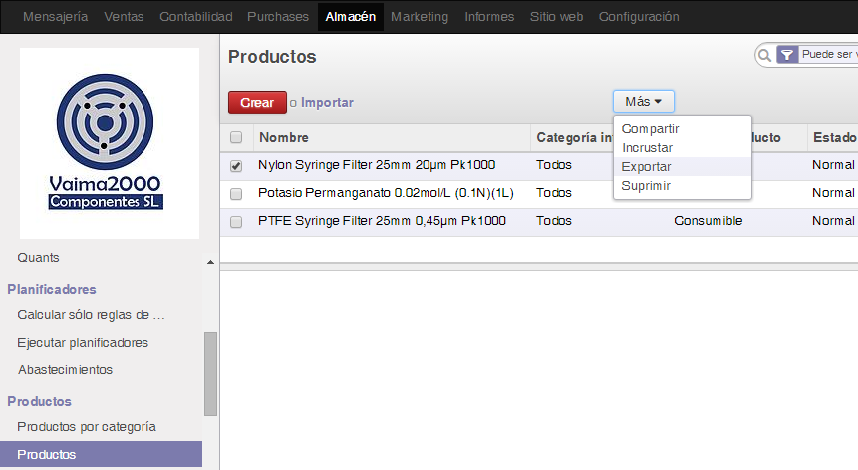

**Figura 28**: Opción “Exportar”.

# PROGRAMACIÓN

## WEB

### Quitar la referencia a ODOO en la WEB

En las vistas seleccionar la vista *Footer copiright* y quitar el siguiente fragmento:

*<div class="pull-right" t-ignore="true" t-if="not editable">*

*Create a <a href="http://www.odoo.com/page/website-builder">free website</a> with*

*<a class="label label-danger" href="http://www.odoo.com/page/website-builder">Odoo</a>*

*</div>*

### Eliminar páginas WEB

1. Log in to the backend as an *Administrator*.
2. Make sure you have *Technical Features* enabled.
3. Click **Settings**.
4. Scroll down to *Technical*.
5. Click **User Interface** to expand.
6. Click **Views**.
7. On the top-right, click the **down-arrow** next to open the advanced Filter.
8. Click **Advanced Search**.
9. Under *Advanced Search* scroll down, and click on **Whether this view is a web page template (complete)**.
10. Click the **Apply** button.

### Referencias de clientes

El módulo *website_customer* muestra la lista de los clientes en la página *<web site URL>/customers*.

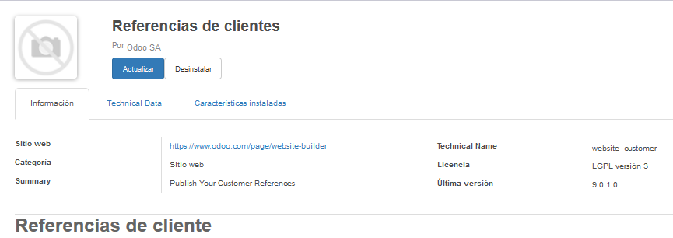

Adicionalmente se crea la opción [*ventas-configuración-contactos-etiquetas website*].

**NOTA**: opciones necesarias para publicar:

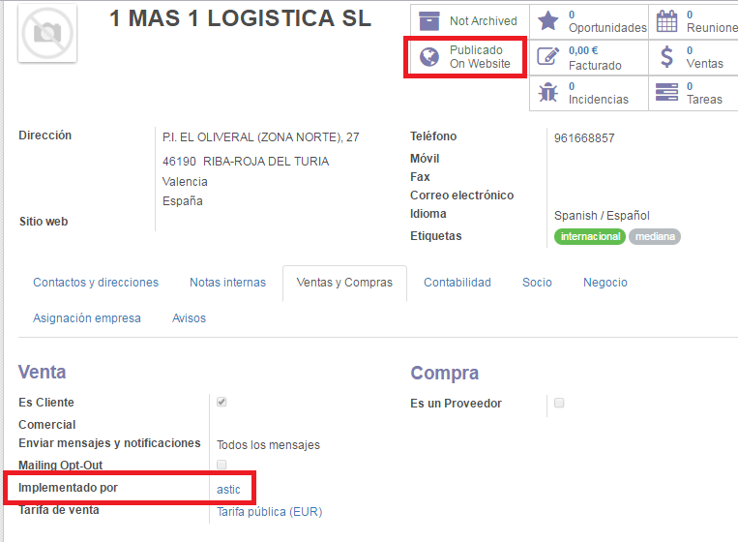

### Footer del website

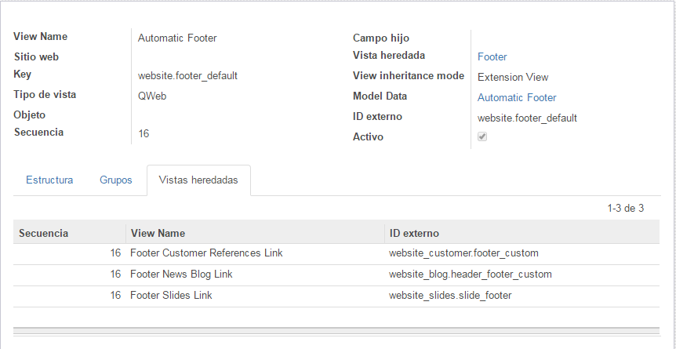

## sabma

### instalar samba

apt-get install -y samba samba-common python-glade2 system-config-samba

o

sudo apt-get install samba

### editar configuración

sudo vi /etc/samba/smb.conf

al final del archivo añadir:

[addons]

comment = file shares, addons - the name

path=/home/local-addons/ivk

public=no

valid users=ubuntu

writable=yes

browseable=yes

read only = no

directory mask=0640

create mask=0765

veto files=/._*/.DS_Store/

delete veto files=yes

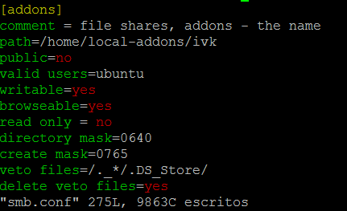

### opcional: para velocidad añade en [global]

*[global]*

*socket options=TCP_NODELAY IPTOS_LOWDELAY SO_RCVBUF=65536 SO_SNDBUF=65536*

### crear usuario samba

sudo smbpasswd -a [your username]

### crear la carpeta para compartir y darle permisos

es la misma que “*path=/home/local-addons/ivk*”

*mkdir /home/local-addons/ivk*

*sudo chmod -R /home/local-addons/ivk*

### reiniciar samba

*sudo /etc/init.d/smbd restart*

o

*sudo service smbd resatrt*

### abrir puertos de la instnacia AWS EC2

en la security grpoup abrir los inbounds ports:

Add "Custom TCP Rule" and "Custom UDP Rule" for port **445**

Add "Custom TCP Rule" and "Custom UDP Rule" for ports **137-139** These ports are blocked by default

### opcional: archivo hosts Windows

C:\Windows\System32\drivers\etc\hosts

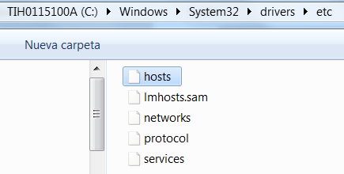

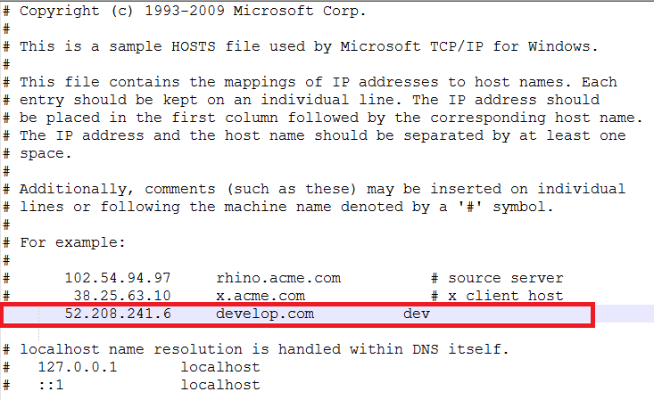

### conectrse desde explorador windows

poner nombre de hosts o la IP directamente

\\<servidor>\<nombre_gupo_comparticion_configurado>

\\dev\\addons

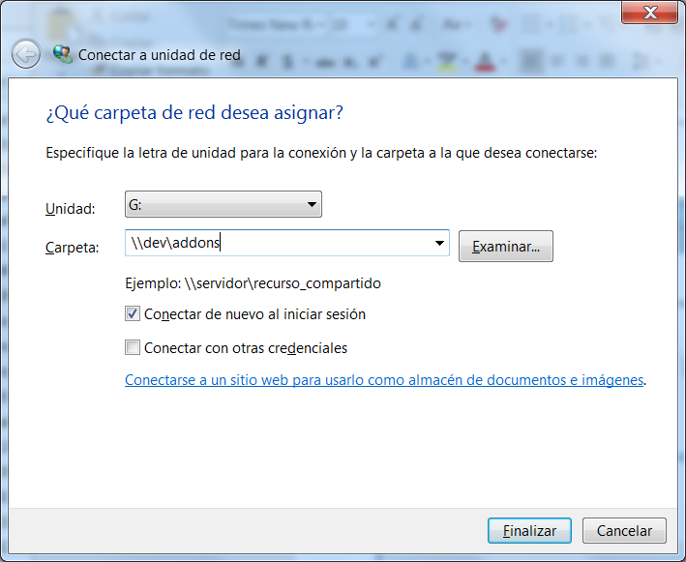

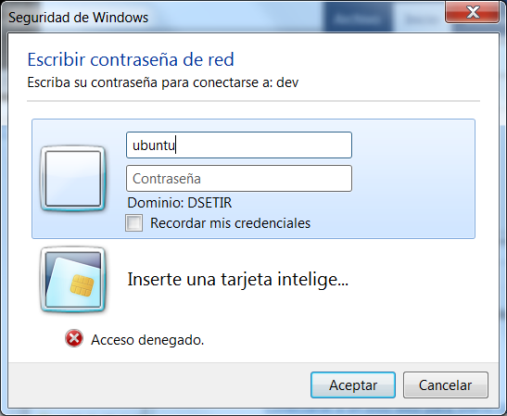

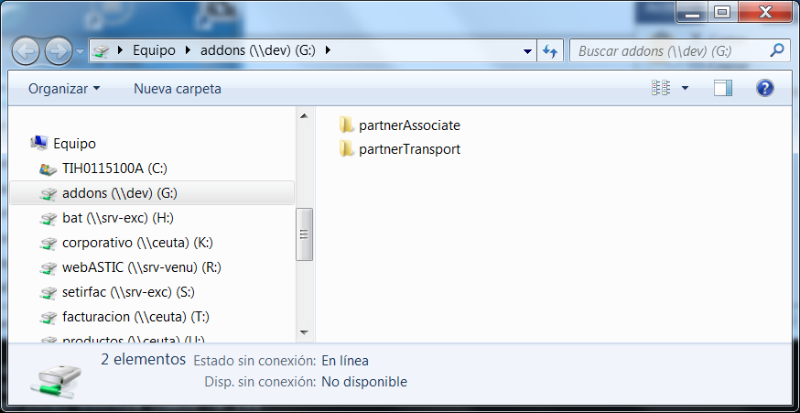

## Vistas

### Cambio del orden

Añadir el atributo *default_order* en la definición de la vista (modo desarrollador)

Ej.:

*<tree default_order='date_expected, picking_id, sequence'>*

### Mostrar botón o campo solo para un grupo

Editar Form View (modo desarrollador)

Añadir atributo: groups=”<id_externo_del_grupo>”

Para ver el <id_externo_del_grupo> ir a los grupos e exportar nombres al MS Excel. En el archivo aparecerá <id_externo_del_grupo>.

*Ejemplo:*

*<button name="action_confirm" states="draft" string="Confirm Sale" type="object" context="{'show_sale': True}"* ***groups="__export__.res_groups_76****"/>*

### Sustutuir header heredado

#### sin header en padre

*<xpath expr="/form/*" position="before">*

*<header>*

*<h1>hi</h1>*

*</header>*

*</xpath>*

NOTA: la FORM padre no puede estar vacia

#### con header en padre

*<xpath expr="//form/header" position="replace">*

*<header>*

*<h1>hi</h1>*

*</header>*

*</xpath>*

# MENSAJES DE ERROR

Proporcionar la completa identificación de todos los mensajes de error que pudiera emitir la aplicación, el significado de dichos mensajes y las acciones que deberán tomarse cuando aparece.

## ProgrammingError: relation "account_invoice_report" does not exist

Causa: no está instalado el módulo de facturación

Solución: instalar el módulo

## Could not execute command 'lessc'

*sudo apt-get install node-clean-css*

*sudo apt-get install node-less*

Lo pasó después de comentar elementos de comentario en la vista detallada de slide.